Národní technické muzeum v Praze
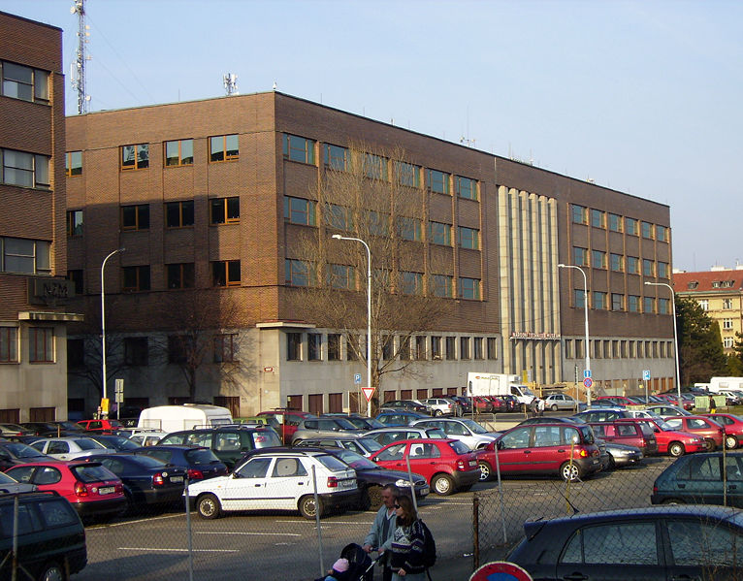
Ve čtvrtek 23. 6. 2011 jsme vyrazili do Prahy podívat se do Národního technického muzea. Prošli jsme si tamní expozice týkající se fotoaparátů, astronomie, osobní dopravy, architektury a tisku. Nejvíc nás zaujala expozice fotoaparátů a osobní dopravy. Nejvíce času jsme strávili u osobní dopravy.

Martin Říha, Pavel Švejda

